27.03.2023. География 6 гр. Преподаватель Любимова О.В.
Изучите теоретический материал и письменно ответьте на вопросы. На следующий урок принести контурную карту и атлас!
Тема: Структура населения. География религий.
1. Половой состав населения
География структуры населения
Половой состав населения определяется соотношением мужчин и женщин в структуре населения. В мире примерно на 100 девочек рождается 104 мальчика, но со временем соотношение полов в структуре населения меняется. Причиной этого является различие в продолжительности жизни, а также высокая смертность среди мужского населения. В целом в мире количество мужчин больше, чем женщин (за счет Азии), но в большинстве стран женщины преобладают в структуре населения. В странах СНГ, Европы и Северной Америки преобладает женское население. Причины этого различны, это и потери мужского населения во время Первой и Второй мировых войн, большая продолжительность жизни у женского населения и другие причины. В Африке, Латинской Америке, Австралии количество мужчин и женщин примерно одинаково. В Азии мужчин больше. В частности, в Китае численность мужчин на 38 млн больше численности женщин. Преобладание мужского населения характерно для мусульманской Юго-Западной Азии. Причин этому несколько: это и приниженное положение женщин, и возвышение мужчин, и приток мужского населения в этот регион в качестве рабочих мигрантов. Например, в некоторых арабских странах Персидского залива мужчин в несколько раз больше, чем женщин.
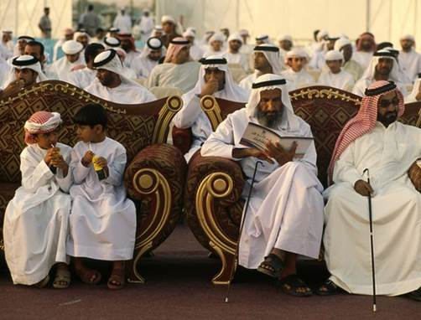
Рис. 1. Арабские мужчины
2. Половозрастной и возрастной состав населения
Половозрастной состав населения определяется не только соотношением мужчин и женщин в структуре населения, но и возрастным составом, соотношением мужского и женского населения в различных возрастных группах. Возрастной состав населения – это распределение населения по возрастным группам, которые характеризуются численностью выделенных групп и их соотношением между собой. При демографическом анализе чаще выделяются пятилетние (1-4, 5-9, .... 95-100 лет) возрастные группы, а при более обобщенном изучении – десятилетние – с интервалом в 10 лет. Для специальных целей изучения принимаются свои возрастные критерии. Так, в российской статистике выделяются три крупные группы населения по их роли в демографической ситуации:
1. Молодое население (дети, дорабочий возраст) – от 0 до 15 лет.
2. Взрослое население (рабочий возраст) – от 16 до 60 (женщины – до 55) лет.
3. Пожилое население (пенсионеры, послерабочий возраст) – после 60 (55) лет.
Половозрастной состав населения зависит как от процессов рождаемости и смертности (от типов воспроизводства населения), так и от миграционных процессов. Для стран с первым типом воспроизводства населения характерна меньшая доля детей в возрастной структуре населения, чем в странах со вторым типом воспроизводства, высокий процент пожилых людей. Это так называемый «регрессивный» тип возрастной структуры населения (Франция, Россия, Канада, Белоруссия, Япония, Польша, Швеция, Финляндия, Чехия и др.). Для второго типа воспроизводства населения характерно большое количество детей и незначительная доля пожилых, в отличие от первого типа воспроизводства населения – «прогрессивный» тип возрастной структуры населения (Кувейт, Катар, Камерун, Буркина-Фасо, Йемен, Мали и др.). Для графического изображения половозрастного состава населения создаются половозрастные пирамиды.
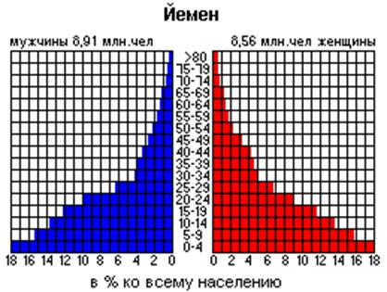
Рис. 2. Половозрастная пирамида Йемена
3. Этнолингвистический состав
Этнический состав населения
Этнос – сложившаяся на определенной территории устойчивая общность людей, обладающих единым языком, общими особенностями культуры и психики, а также общим самосознанием. В настоящее время на Земле проживает до 5000 этносов. К крупнейшим народам мира относят: китайцев, хиндустанцев, бенгальцев, русских, арабов и других.
Классификация стран по национальному признаку:
1. Однонациональные (т.е. основная народность составляет свыше 90%). (Исландия, Ирландия, Норвегия, Швеция, Дания, Саудовская Аравия, Япония, Бангладеш, Корея, Египет, Ливия, Сомали, Мадагаскар).
2. С резким преобладанием одной нации, но при наличии более или менее значительных меньшинств (Великобритания, Франция, Испания, Финляндия, Румыния, Китай, Монголия, США, Австралийский Союз, Новая Зеландия и др.).
3. Двунациональные (Бельгия, Канада).
4. С более сложным национальным составом, но относительно однородным в этническом отношении (в основном в Азии: Иран, Афганистан, Пакистан, Малайзия, Лаос; а также в Центральной, Восточной и Южной Африке; есть они и в Латинской Америке).
5. Многонациональные страны со сложным и разнородным в этническом отношении составом (Индия, Россия, Швейцария, Индонезия, Филиппины, многие страны Западной и Южной Африки). Самый многонациональный район – Южная Азия, а самые многонациональные страны – Индия, Индонезия и Бразилия.
К самым многочисленным языкам мира относят: китайский, английский, хинди, арабский, французский, русский и другие.
География религий
В разные периоды истории человечество стремилось выразить свое отношение к религии и религиозным верованиям. Сегодня важно признать, что в истории народов и государств религия занимает важное место, и это не просто вера или неверие в богов. Религия пронизывает жизнь народов всех континентов, определяет их поведение, принципы, зачастую политику государства в целом.
Религии подразделяют на три группы:
1. Мировые
1. Христианство
2. Ислам
3. Буддизм
2. Национальные
1. Индуизм
2. Конфуцианство
3. Синтоизм
4. Иудаизм
3. Родоплеменные культы
1. Фетишизм
2. Анимизм
3. Тотемизм
4. Шаманизм
5. Культ предков
2. Мировые религии. Христианство
Мировые религии
Христианство возникло в I веке н. э. в Палестине, находившейся на тот момент под властью Римской империи, первоначально в среде евреев, в контексте мессианских движений ветхозаветного иудаизма. Уже в первые десятилетия своего существования христианство получило распространение и в других провинциях и среди других этнических групп. Христианином может быть любой, вне зависимости от его национальной принадлежности. Потому, в отличие от иудаизма, являющегося национальной религией, христианство стало мировой религией. Одним из самых важных нововведений христианства следует считать веру в действительное – а не кажущееся или мнимое – вочеловечение Бога и в спасительность Его жертвенной смерти и воскресения.
Христианство – крупнейшая мировая религия, ее исповедуют 2,31 млрд чел.
Ветви христианства:
1. Православие. Православие исповедуют большинство населения следующих стран: Россия, Греция, Украина, Болгария, Белоруссия, Сербия, Черногория, Грузия, Кипр, Молдавия, Румыния, Абхазия, Эфиопия. Существенная доля православных в Боснии и Герцеговине, Казахстане, Латвии, Канаде, США.
2. Католицизм. Это самая многочисленная ветвь христианства, всего в мире около 1,2 млрд католиков. Католицизм исповедуют большинство населения следующих стран: Бразилия, Аргентина, Филиппины, Куба, Панама, ДР Конго, Чили, Перу, Португалия, Австрия, Бельгия, Литва, Польша, Чехия, Венгрия, Словакия, Гаити, Венесуэла и др.
3. Протестантизм. Протестантизм исповедуют большинство населения следующих стран: США, Германия, Великобритания, Финляндия, Австралия, Швеция, Норвегия, Исландия и др.
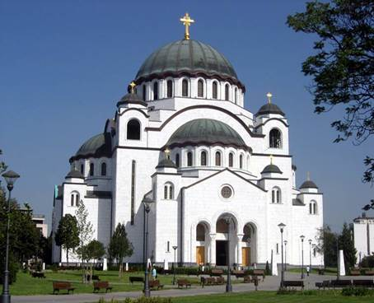
Рис. 1. Православный храм в Сербии
3. Ислам
Ислам. Приверженцев ислама называют мусульманами. Главная священная книга ислама – Коран. Язык богослужения – классический арабский. В окончательном виде ислам был сформулирован в проповедях Мухаммеда, который является пророком для мусульман, в VII веке. Ислам – сравнительно молодая религия. Всего ислам исповедуют примерно 1,4 – 1,5 млрд чел.
Течения ислама:
1. Суннизм. Суннитов большинство (Саудовская Аравия, ОАЭ, Катар, Ливия, Алжир, Индонезия, Марокко, Тунис, Пакистан, Бангладеш, Нигерия и др.).
2. Шиизм (Иран, Азербайджан, Ливан, Бахрейн, Ирак).
4. Буддизм
Буддизм представляет собой религиозно-философское учение (дхарма) о духовном пробуждении (бодхи), возникшее около VI века до н. э. в Древней Индии. Основателем учения считается Сиддхартха Гаутама, впоследствии получивший имя Будда Шакьямуни. Считается, что это одна из древнейших мировых религий, признанная самыми различными народами с совершенно разными традициями. Основные буддистские государства: Монголия, Таиланд, Камбоджа, Бутан, Корея, Мьянма, Шри-Ланка, районы Китая и Индии. Всего в мире почти 400 млн буддистов.
Направления буддизма:
1. Хинаяна
2. Махаяна
3. Ламаизм
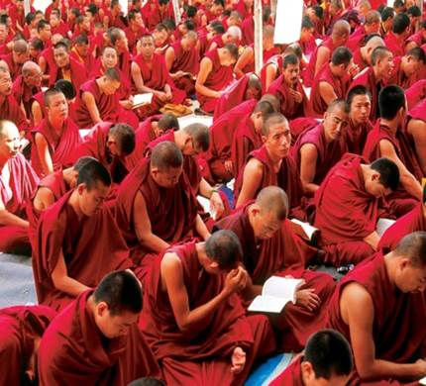
Рис. 2. Буддийские монахи
5. Национальные религии
Национальные религии
Индуизм. Индуизм – это третья по числу последователей религия в мире после христианства и ислама (хотя не является мировой, т.к. имеет относительно небольшой ареал распространения). Индуизм исповедуют более 1 млрд человек, из которых около 950 млн живут в Индии и Непале. Другие страны, в которых приверженцы индуизма составляют значительную часть населения, это Бангладеш, Шри-Ланка, Пакистан, Индонезия, Малайзия, Сингапур, Маврикий, Фиджи, Суринам, Гайана. Большинство индуистов признают божественную реальность, которая творит, поддерживает и разрушает вселенную, но некоторые индуистские течения отвергают эту идею. Большинство индуистов верят во вселенского бога, который одновременно находится внутри каждого живого существа и к которому можно приблизиться различными путями. В понимании индуиста, верховному существу можно поклоняться в бесчисленных формах – в форме Шивы.
Конфуцианство. Представляет собой этико-философское учение, разработанное его основателем Конфуцием (551 – 479 до н. э.), развитое его последователями и вошедшее в религиозный комплекс Китая, Кореи, Японии и некоторых других стран. Конфуцианство является мировоззрением, общественной этикой, политической идеологией, научной традицией, способом жизни, иногда рассматривается как философия, иногда – как религия. Конфуцианство возникло как этико-социально-политическое учение в Период Чуньцю (с 722 до н. э. по 481 до н. э.) – время глубоких социальных и политических потрясений в Китае. Верховным божеством в данном направлении выступает небо. Конфуцианство и сейчас в наибольшей степени распространено в Китае.
Синтоизм. Является национальной религией Японии. Основана эта религия на национальных верованиях древних японцев, объектами поклонения являются многочисленные божества и духи умерших. Она испытала в своем развитии значительное влияние буддизма.
Иудаизм. Является национальной религией евреев. Иудаизм заявляет об исторической преемственности, охватывающей более чем 3000 лет. Иудаизм – одна из старейших монотеистических религий и самая древняя из существующих по настоящее время. Молельным храмом является синагога. Большинство иудеев проживает в Израиле и США.
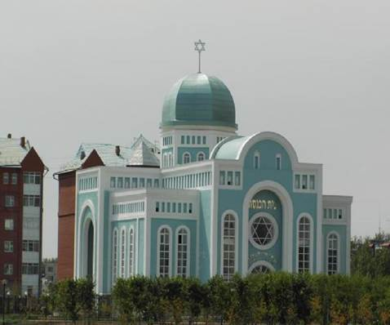
Рис. 3. Синагога
К национальным религиям относят и другие, но они менее многочисленны.
6. Родоплеменные культы
Родоплеменные культы. Родоплеменные культы и верования – совокупность религиозных представлений и обрядов, сложившихся в условиях архаического общества, родоплеменной организации общинной жизни и соответствующих низкому уровню развития хозяйства и общественных отношений, примитивности отражающего их сознания. Различные направления получили распространения в некоторых странах Африки и Океании.
7. Численность верующих
На долю христиан приходится 32% верующих (2,31 млрд.чел.), ислам исповедуют 23% (до 1,5 млрд. чел.), индуистов 13%, буддистов 6%.
8. Распространение религий по странам
Самыми крупными христианскими регионами являются Латинская Америка, Европа и Северная Америка. Главные мусульманские регионы – Юго-Западная Азия, Северная Африка и частично Юго-Западная Азия. Буддисты преобладают в Восточной и Юго-Восточной Азии.
9. Значение религии
Религия, на протяжении большей части человеческой истории, играла решающую роль при конструировании человеком социальной реальности и была наиболее эффективным и распространенным средством реализации социального контроля в обществе.
Современный человек окружен большим количеством разнообразных вер и идеологий. В каждой религии существуют определенные правила поведения, которым должны следовать ее приверженцы, а также цель, ради которой люди и следуют постулатам данной религии. Поддержание веры выражается в вероисповедании, молитвам, походом в места служения, где собираются люди с таким же вероисповеданием.

Домашнее задание
1. Какие мировые религии вам известны?
2. Отметьте на контурной карте страны, в которых большая часть населения исповедует православие.

